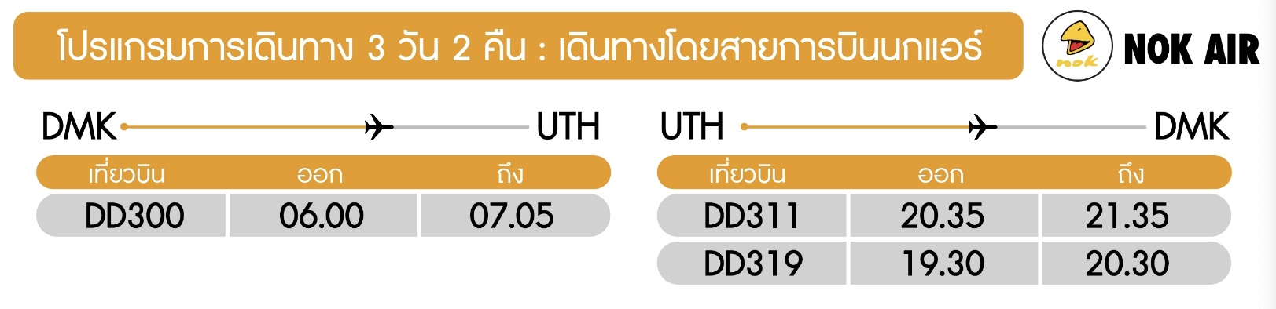
วันแรก กรุงเทพฯ • อุดรธานี • ถ้ำนาคี • บึงกาฬ (-/กลางวัน/เย็น)

04.00 น. พร้อมกันที่ ท่าอากาศยานดอนเมือง อาคารผู้โดยสารภายในประเทศ เคาน์เตอร์สายการบินนกแอร์
โดยมีเจ้าหน้าที่อำนวยความสะดวกแก่ทุกท่าน
06.00 น. ออกเดินทางจากสนามบินดอนเมือง สู่ จังหวัดอุดรธานี ด้วยเที่ยวบิน DD300
(ใช้ระยะเวลาเดินทาง โดยประมาณ 1ชั่วโมง)
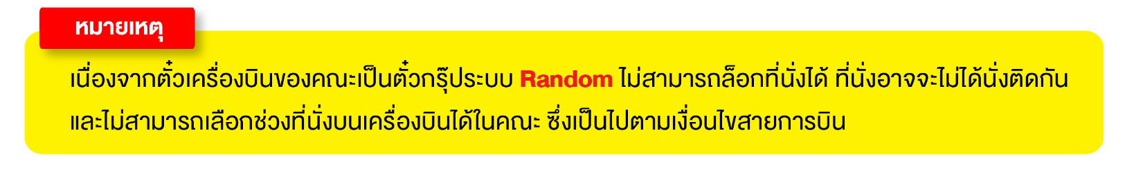
07.05 น. เดินทางถึง สนามบินอุดรธานี รับกระเป๋าเรียบร้อยแล้ว นำท่านเดินทางด้วยรถตู้ วีไอพี
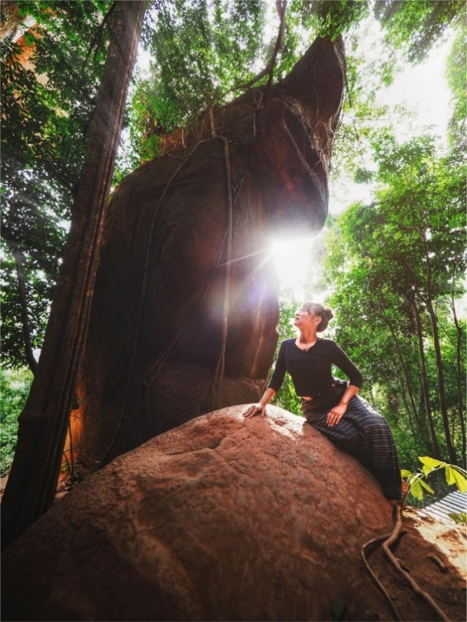
เที่ยง บริการอาหารกลางวัน ณ ร้านอาหาร
จากนั้น นำท่านเดินทางสู่ ถ้ำนาคี ของดีคู่ ถ้ำนาคาสำหรับ “ถ้ำนาคี” ตั้งอยู่ทางฝั่ง อ.บ้านแพง จ.นครพนม เป็นแหล่งท่องเที่ยวน่าสนใจเชื่อมโยงความเชื่อในเรื่องพญานาคกับถ้ำนาคา ถ้ำนาคี มีลักษณะเป็นเพิงหินขนาดใหญ่และมีลวดลายของเกล็ดพญานาคบนพื้นผิวของหิน(คล้ายถ้ำนาคา) มีก้อนหินใหญ่ลักษณะเหมือนหินหัวงูอยู่ไม่ไกลกัน อีกทั้งหากเดินทางต่อไปอีกราวครึ่งกิโลเมตรก็จะมีจุดชมวิว “ผานาคี” เป็นจุดชมวิวแม่น้ำโขงที่งดงามอีกด้วย สำหรับถ้ำนาคี ไข่พญานาค เศียรพญานาค เป็นจุดท่องเที่ยวที่อยู่ในเส้นทางเดินศึกษาธรรมชาติสายใหม่ ภูลังกาเหนือ หรือ เส้นทางสายธรรม-สายพญานาค (ระยะทางประมาณ 12 กม.) ในเส้นทางจะมีจุดน่าสนใจต่าง ๆ ให้เที่ยวชม ได้แก่ น้ำตกตาดโพธิ์-ถ้ำนาคี-วังนาคี-ผานาคี-หินสาลึคึ-ลานธรรม(หัวภู)-หินพญาศรีสัตตนาคราช-ไข่พญานาค-หินโลมา (วาฬ) -เจดีย์กองข้าวศรีบุญเนาว์ และเศียรพญานาค (องค์ที่ 9) ที่เพิ่งค้นพบใหม่ล่าสุด
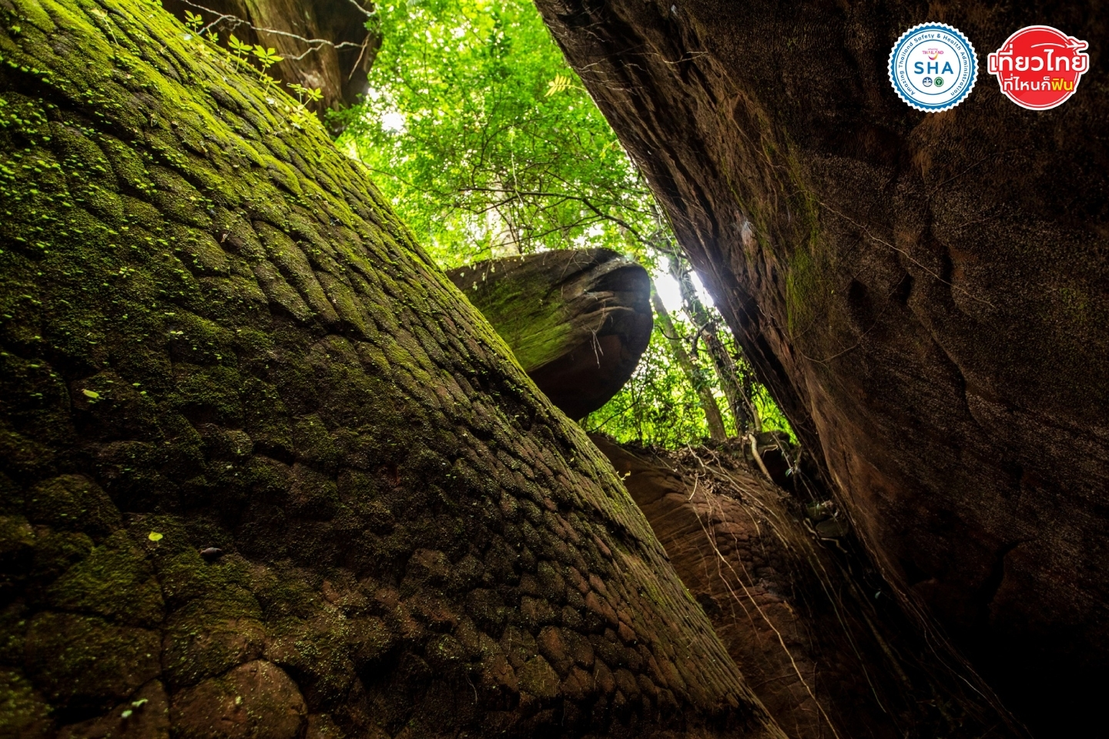
ได้เวลาสมควร เดินทางเข้าสู่ จ.บึงกาฬ
ค่ำ บริการอาหารเย็น ณ ร้านอาหาร
ที่พัก โรงแรมระดับ 3 ดาวจังหวัดบึงกาฬ หรือเทียบเท่า
วันที่สอง ชมพระอาทิตย์ขึ้น ณ จุดชมวิวหินสามวาฬ • ถ้ำนาคา • ศาลปู่อือลือนาคราช
(SET BOX/กลางวัน/เย็น)

04.30น. พาทุกท่านชมพระอาทิตย์ขึ้นที่ หินสามวาฬ ณ ป่าสงวนแห่งชาติป่าดงดิบกะลา ป่าภูสิงห์ ที่นี่โดดเด่นด้วยภูเขาหินทราย หน้าผา ถ้ำ กลุ่มหินรูปทรงต่างๆ และผืนป่าที่อุดมสมบูรณ์ (เปลี่ยนยานพาหนะเป็นรถของอาสาป่าไม้ ภูสิงห์) ชม หินสามวาฬ ชมพระอาทิตย์ตกที่หิน หินสามวาฬโดยมีลักษณะเป็นภูเขาหินทรงมนทอดตัวยาวเรียงกัน 3 ก้อน มองจากทางอากาศจะเห็นคล้ายเป็นวาฬพ่อ แม่ ลูก ว่ายน้ำด้วยกัน จากนั้น อิสระให้ท่านถ่ายภาพแห่งความประทับใจ ชมพระอาทิตย์ขึ้น ตามอัธยาศัย
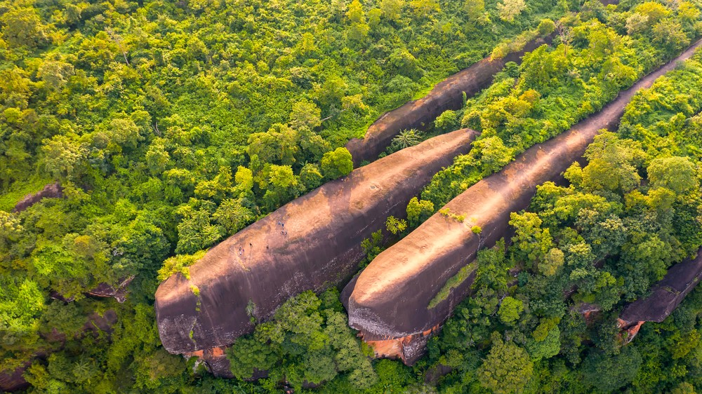
เช้า บริการอาหารเช้าแบบท้องถิ่น (ข้าวจี่+หมูปิ้ง)
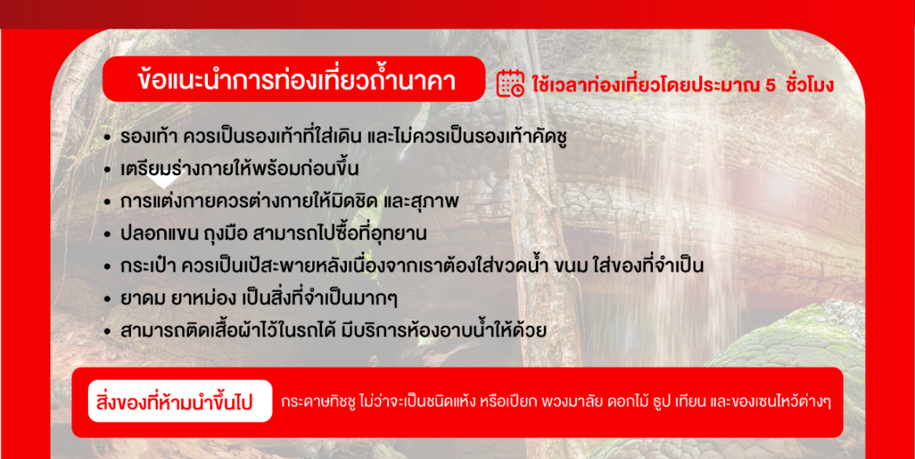
จากนั้น เดินทางสู่ ถ้ำนาคาหรือ ถ้ำพญานาค ตั้งอยู่ในพื้นที่อุทยานแห่งชาติภูลังกา อ.บึงโขงหลง จ.บึงกาฬ ถ้ำนาคา มีหินและผนังถ้ำดูคล้ายพญนาค ที่มีรูปทรงคล้ายพญานาคหรืองูขนาดใหญ่นอนขดตัว โดยมีส่วนสำคัญ ๆ ทั้งส่วนหัว ลำตัว และเกล็ดพญานาค (ตามจินตนาการและความเชื่อของชาวบ้าน)ตามตำนานเรื่องเล่าเชื่อมโยงกับความเชื่อของถ้ำแห่งนี้ว่า ถ้ำนาคาคานาคหรืองูยักษ์ที่ถูกสาปให้กลายเป็นหิน

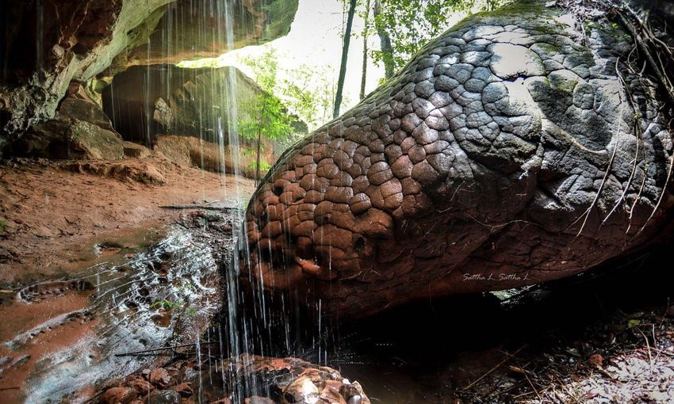
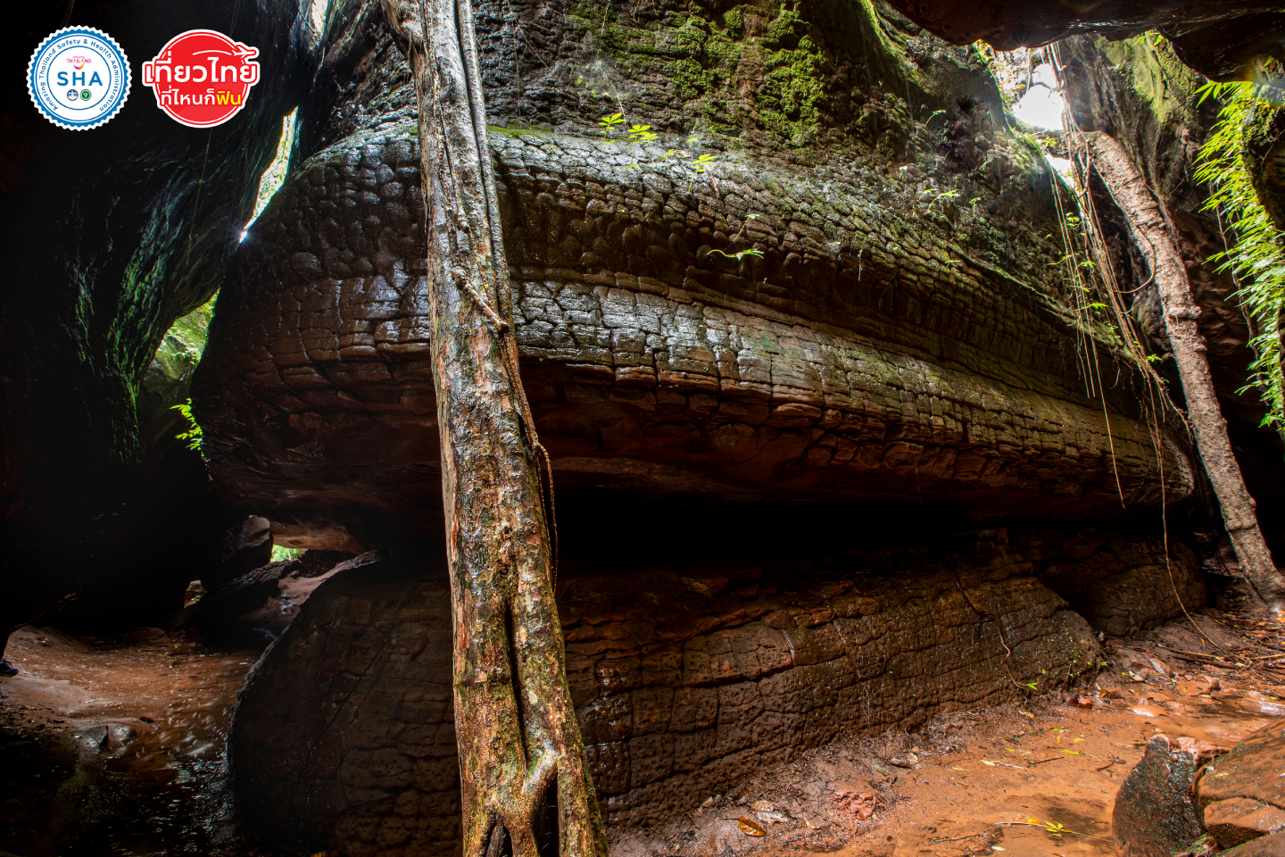
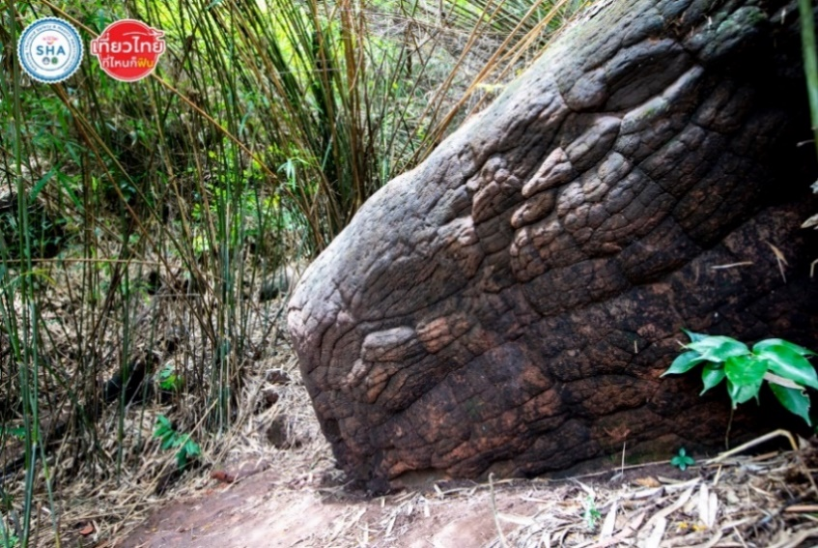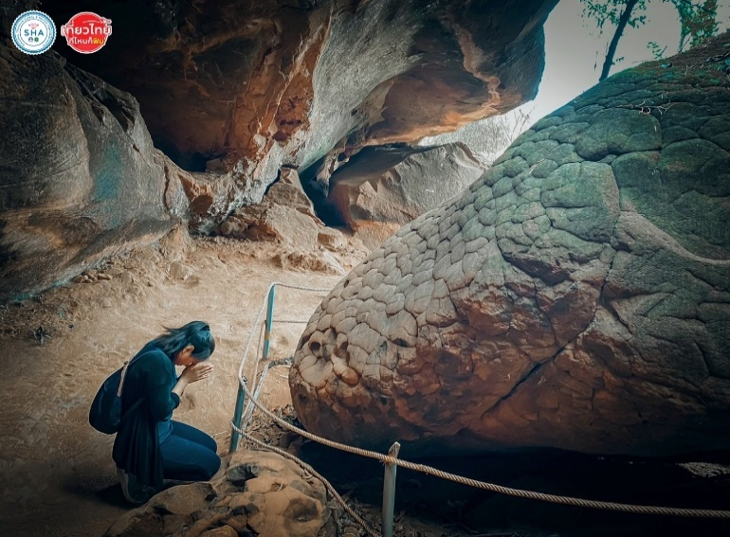
เที่ยง บริการอาหารกลางวัน ณ ร้านอาหาร
บ่าย แวะขอพรศาลปู่อือลือนาคราช ตำนานปู่อือลือที่ข้องเกี่ยวกับบึงโขงหลงนั้น เชื่อว่า เกิดจากการล่มเมืองของพญานาค ซึ่งเกิดจากความรักที่ไม่สมหวังระหว่างพญานาคกับมนุษย์ ทำให้เมืองที่เจริญรุ่งเรืองล่ม
สลาย บริเวณแห่งนี้เดิมเป็นที่ตั้งเมือง ชื่อรัตพานคร พญานาคผู้ถูกสาบแห่งบึงโขงหลง
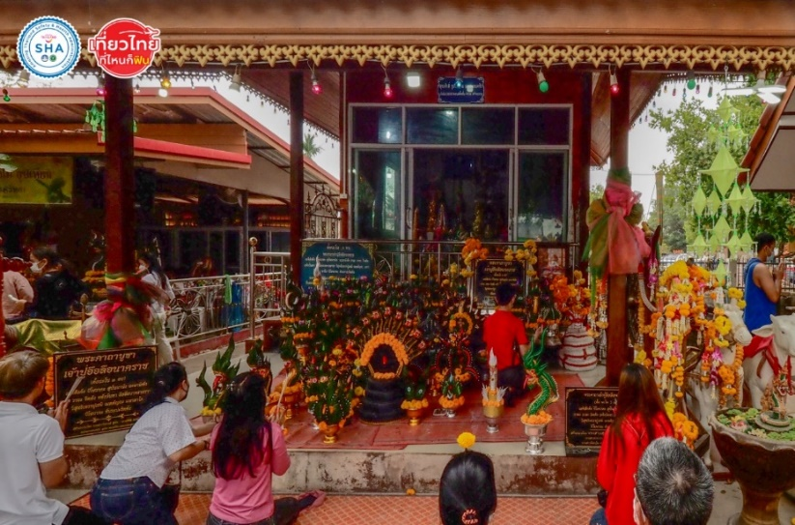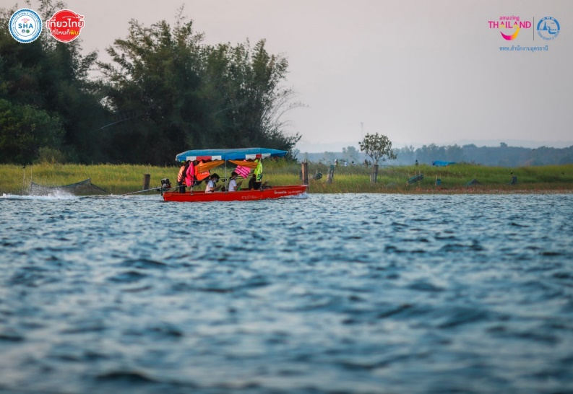
นำท่าน ล่องเรือบึงโขงหลง ไหว้ขอพรปู่อือลือ วังปู่เจ้าอือลือนาคราช ณ เกาะดอนโพธิ์

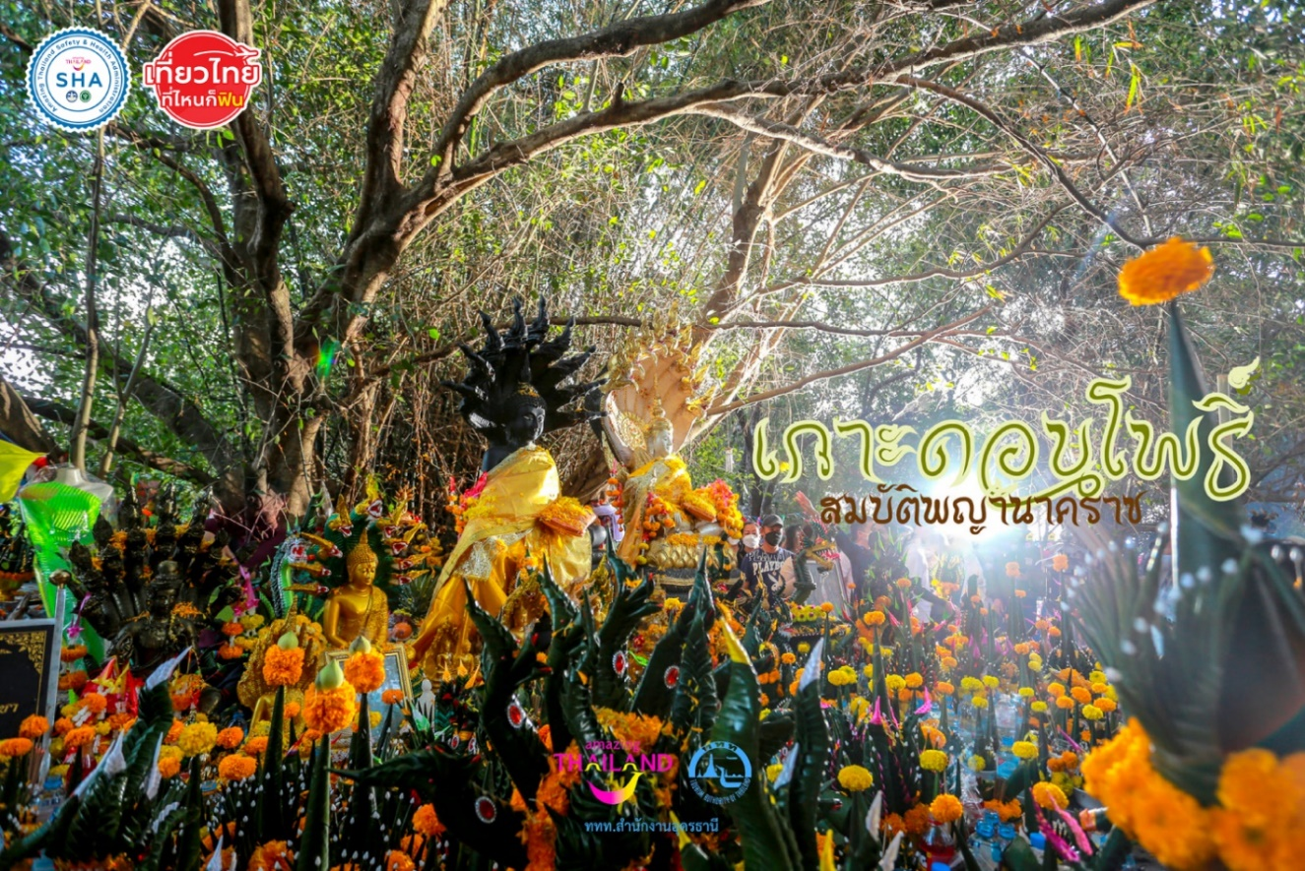
ค่ำ บริการอาหารเย็น ณ ร้านอาหาร
ที่พัก โรงแรมระดับ 3 ดาวจังหวัดบึงกาฬ หรือเทียบเท่า
วันที่สาม บึงกาฬ • คำชะโนด • อุดรธานี (เช้า/กลางวัน/-)

เช้า บริการอาหารกลางวัน ณ ร้านอาหาร
จากนั้น นำท่านเดินทางกลับสู่ จ.อุดรธานี นำทุกท่านชมดินแดนอันศักดิ์สิทธิ์วังนาคินทร์ คำชะโนด ที่นี่เป็นป่าที่มี ลักษณะเหมือนเกาะกลางน้ำในอ่างเก็บน้ำกุดขาม เต็มไปด้วยต้นชะโนด ป่าคำชะโนดเป็นสถานที่ ๆ ปรากฏในตำนานพื้นบ้าน เชื่อว่าเป็นที่สิงสถิตของพญานาค เจ้าปู่ศรีสุทโธ เจ้าย่าศรีประทุมมา ภายในป่าชะโนดมีบ่อน้ำอยู่ตรงกลางเกาะเรียกว่า บ่อคำชะโนด เป็นน้ำใต้ดินที่พุ่งไหลซึมตลอดเวลา ให้ท่านได้กราบขอพรสิ่งศักดิ์สิทธิ์เพื่อความเจริญรุ่งเรืองและบังเกิดโชคลาภวาสนา
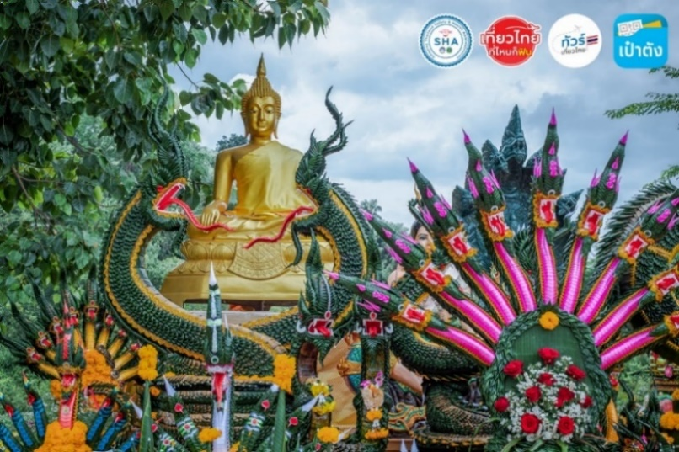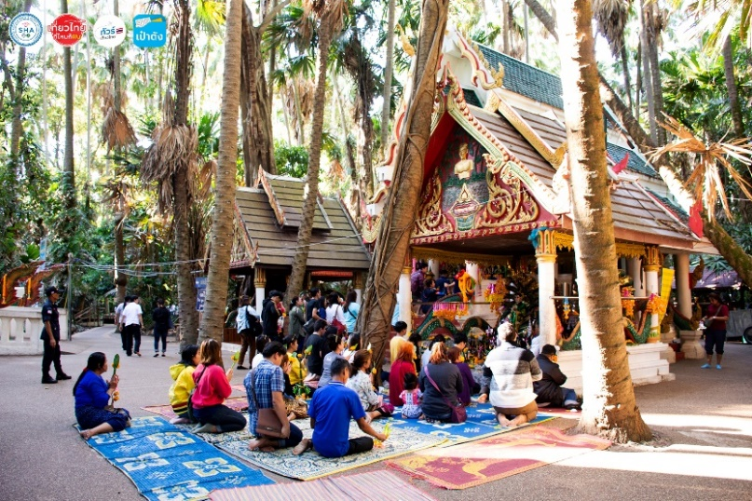
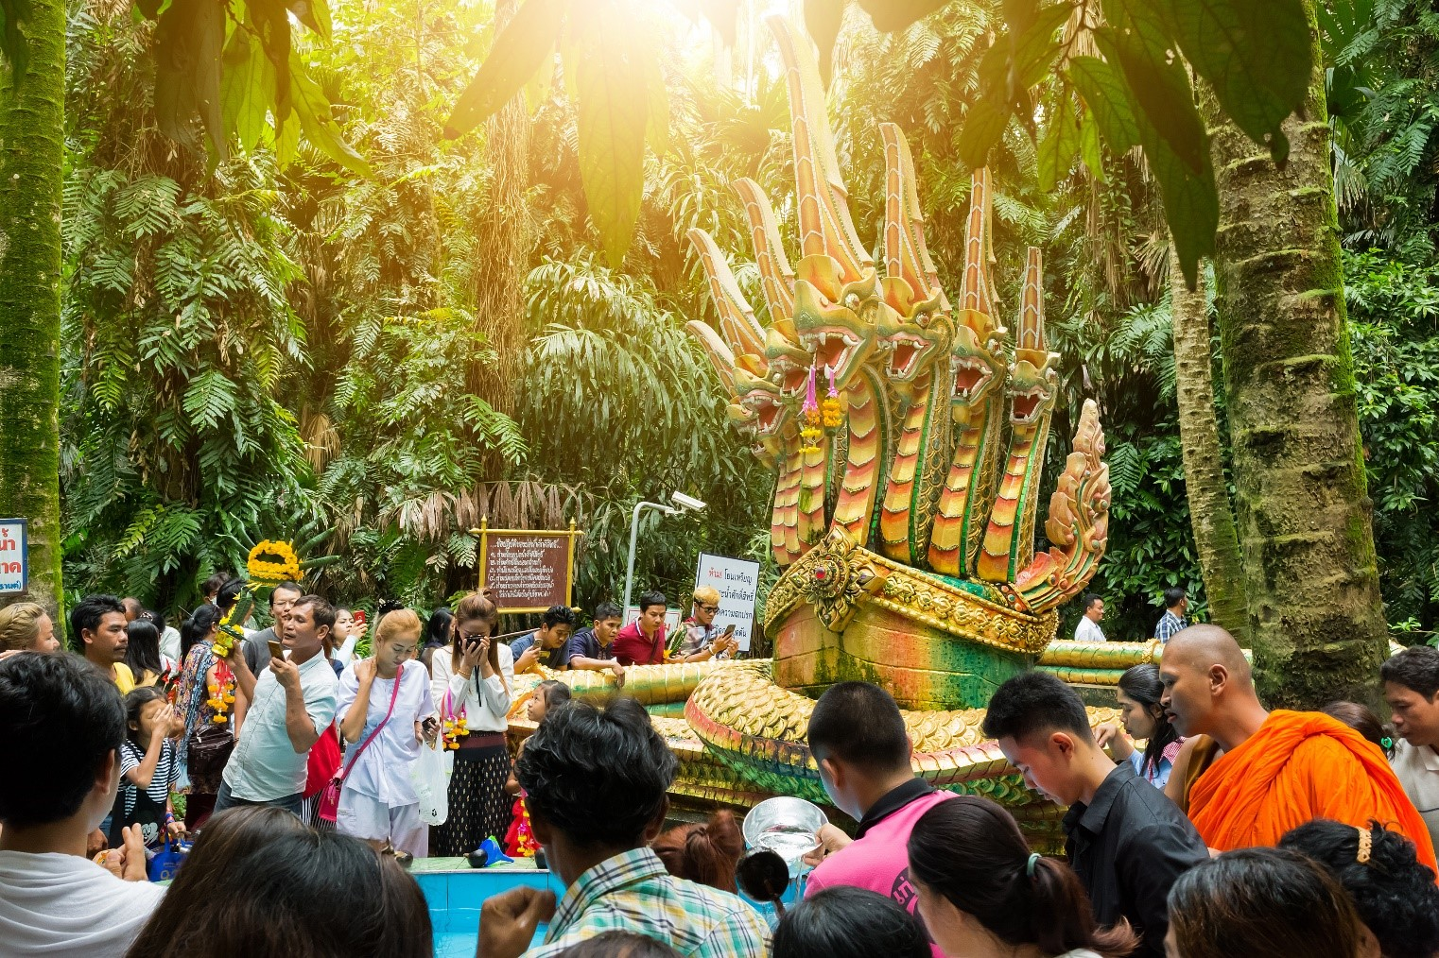

เที่ยง บริการอาหารกลางวัน ณ ร้านอาหารวีทีแหนมเนือง จ.อุดรธานี
ให้ท่านได้เลือกซื้อของฝากขึ้นชื่อของจังหวัดอุดรธานี ไม่ว่าจะเป็น แหนมเนือง กระยอทอด กระยอสด หมูยอ เมี่ยงพันหอม กุ้งพันอ้อย และอื่นๆ อีกมากมาย ได้เวลาอันสมควรนำทุกท่านออกเดินสู่สนามบินอุดรธานี
19.30 น. ออกเดินทางสู่กรุงเทพฯ โดยสายการบินนกแอร์ เที่ยวบินที่ DD319
20.30 น. เดินทางถึงสนามบินดอนเมืองกรุงเทพฯ โดยสวัสดิภาพ พร้อมความประทับใจ
...........................................................................................................

อัตราค่าบริการและเงื่อนไขรายการท่องเที่ยว

เริ่มเดินทาง | กลับจากเดินทาง | รถตู้ปรับอากาศ | จำนวน | ราคาปกติต่อท่าน | ราคาเด็ก | พักเดี่ยวเพิ่ม
3 มี.ค. 66 | 5 มี.ค. 66 | รถตู้ 8 ที่นั่ง | 16+1 | 9,999 | 9,499 | 1,500
4 มี.ค. 66 | 6 มี.ค. 66 | รถตู้ 8 ที่นั่ง | 16+1 | 9,999 | 9,499 | 1,500
10 มี.ค. 66 | 12 มี.ค. 66 | รถตู้ 8 ที่นั่ง | 16+1 | 9,999 | 9,499 | 1,500
17 มี.ค. 66 | 19 มี.ค. 66 | รถตู้ 8 ที่นั่ง | 16+1 | 9,999 | 9,499 | 1,500
24 มี.ค.66 | 26 มี.ค.66 | รถตู้ 8 ที่นั่ง | 16+1 | 7,999 | 7,499 | 1,500
06 เม.ย.66  (วันหยุด) | 08 เม.ย.66 | รถตู้ 8 ที่นั่ง | 16+1 | 9,999 | 9,499 | 1,500
07 เม.ย.66 | 09 เม.ย.66 | รถตู้ 8 ที่นั่ง | 16+1 | 8,999 | 8,499 | 1,500
13 เม.ย.66  (วันหยุด) | 15 เม.ย.66 | รถตู้ 8 ที่นั่ง | 16+1 | 10,999 | 10,499 | 1,500
14 เม.ย.66  (วันหยุด) | 16 เม.ย.66 | รถตู้ 8 ที่นั่ง | 16+1 | 10,999 | 10,499 | 1,500
15 เม.ย.66  (วันหยุด) | 17 เม.ย.66 | รถตู้ 8 ที่นั่ง | 16+1 | 9,999 | 9,499 | 1,500
29 เม.ย.66  (วันหยุด) | 01 พ.ค.66 | รถตู้ 8 ที่นั่ง | 16+1 | 10,999 | 10,499 | 1,500
04 พ.ค.66  (วันหยุด) | 06 พ.ค.66 | รถตู้ 8 ที่นั่ง | 16+1 | 9,999 | 9,499 | 1,500
12 พ.ค.66 | 14 พ.ค.66 | รถตู้ 8 ที่นั่ง | 16+1 | 8,999 | 8,499 | 1,500
19 พ.ค.66 | 21 พ.ค.66 | รถตู้ 8 ที่นั่ง | 16+1 | 8,999 | 8,499 | 1,500
26 พ.ค.66 | 28 พ.ค.66 | รถตู้ 8 ที่นั่ง | 16+1 | 8,999 | 8,499 | 1,500
03 มิ.ย.66  (วันหยุด) | 05 มิ.ย.66 | รถตู้ 8 ที่นั่ง | 16+1 | 10,999 | 10,499 | 1,500
09 มิ.ย.66 | 11 มิ.ย.66 | รถตู้ 8 ที่นั่ง | 16+1 | 9,999 | 9,499 | 1,500
16 มิ.ย.66 | 18 มิ.ย.66 | รถตู้ 8 ที่นั่ง | 16+1 | 9,999 | 9,499 | 1,500
23 มิ.ย.66 | 25 มิ.ย.66 | รถตู้ 8 ที่นั่ง | 16+1 | 8,999 | 8,499 | 1,500
07 ก.ค.66 | 09 ก.ค.66 | รถตู้ 8 ที่นั่ง | 16+1 | 8,999 | 8,499 | 1,500
14 ก.ค.66 | 16 ก.ค.66 | รถตู้ 8 ที่นั่ง | 16+1 | 8,999 | 8,499 | 1,500
28 ก.ค.66  (วันหยุด) | 30 ก.ค.66 | รถตู้ 8 ที่นั่ง | 16+1 | 10,999 | 10,499 | 1,500
04 ส.ค.66 | 06 ส.ค.66 | รถตู้ 8 ที่นั่ง | 16+1 | 8,999 | 8,499 | 1,500
11 ส.ค.66  (วันหยุด) | 13 ส.ค.66 | รถตู้ 8 ที่นั่ง | 16+1 | 10,999 | 10,499 | 1,500
25 ส.ค.66 | 27 ส.ค.66 | รถตู้ 8 ที่นั่ง | 16+1 | 8,999 | 8,499 | 1,500
01 ก.ย.66 | 03 ก.ย.66 | รถตู้ 8 ที่นั่ง | 16+1 | 8,999 | 8,499 | 1,500
08 ก.ย.66 | 10 ก.ย.66 | รถตู้ 8 ที่นั่ง | 16+1 | 8,999 | 8,499 | 1,500
15 ก.ย.66 | 17 ก.ย.66 | รถตู้ 8 ที่นั่ง | 16+1 | 8,999 | 8,499 | 1,500
29 ก.ย.66 | 01 ต.ค.66 | รถตู้ 8 ที่นั่ง | 16+1 | 8,999 | 8,499 | 1,500
06 ต.ค.66 | 08 ต.ค.66 | รถตู้ 8 ที่นั่ง | 16+1 | 8,999 | 8,499 | 1,500
13 ต.ค.66  (วันหยุด) | 15 ต.ค.66 | รถตู้ 8 ที่นั่ง | 16+1 | 10,999 | 10,499 | 1,500
20 ต.ค.66 | 22 ต.ค.66 | รถตู้ 8 ที่นั่ง | 16+1 | 9,999 | 9,499 | 1,500
21 ต.ค.66  (วันหยุด) | 23 ต.ค.66 | รถตู้ 8 ที่นั่ง | 16+1 | 10,999 | 10,499 | 1,500

** การันตีตั้งแต่ 9 ท่านขึ้นไปออกเดินทางมีหัวหน้าทัวร์ **
กรณีกรุ๊ปเดินทางไม่ครบตามจำนวน ขอสงวนสิทธิ์เลื่อนวันเดินทาง
**กรณีพัก 3 ท่าน เสียค่าบริการเพิ่มห้องละ 500 บาท**

อัตราค่าบริการรวม
ตั๋วเครื่องบินชั้นทัศนาจรไป-กลับพร้อมกรุ๊ป เป็นราคาตั๋วพิเศษไม่สามารถเปลี่ยนแปลงหรือเลื่อนวันเดินทางได้ หากลูกค้ามีความประสงค์ที่จะเลื่อนวันเดินทางหรืออยู่ต่อไม่กลับพร้อมกรุ๊ป ลูกค้าจะต้องทำการซื้อตั๋วเครื่องบินใหม่เท่านั้น
น้ำหนักกระเป๋าโหลดใต้ท้องเครื่องไม่เกิน 20 กก. ถือขึ้นเครื่องไม่เกิน 7 กก.
โรงแรมที่พัก 2 คืน (พักห้องละ 2-3 ท่าน) กรณีพัก 3 ท่านจะเป็นที่นอนเสริม
อาหารตามรายการระบุ (สงวนสิทธิ์ในการสลับมื้อหรือเปลี่ยนแปลงเมนูอาหารตามสถานการณ์)
ค่าเข้าชมสถานที่ตามรายการระบุ
ค่ารถตู้พร้อมคนขับท่องเที่ยวตามรายการระบุ
ค่าหัวหน้าทัวร์นำเที่ยวตามรายการ
ประกันอุบัติเหตุวงเงิน1,000,000 บาท (เป็นไปเงื่อนไขตามกรมธรรม์)
เงื่อนไขประกันการเดินทาง ค่าประกันอุบัติเหตุและค่ารักษาพยาบาล คุ้มครองเฉพาะกรณีที่ได้รับอุบัติเหตุระหว่างการเดินทาง ไม่คุ้มครองถึงการสูญเสียทรัพย์สินส่วนตัวและไม่คุ้มครองโรคประจำตัวของผู้เดินทาง ไม่รวมประกันสุขภาพและกันประกันโควิด-19

อัตราค่าบริการไม่รวม
ค่าใช้จ่ายส่วนตัว อาทิ อาหารและเครื่องดื่มที่สั่งเพิ่มพิเศษ, โทรศัพท์ – โทรสาร, อินเทอร์เน็ต, มินิบาร์, ซักรีด ที่ไม่ได้ระบุไว้ในรายการ
ค่าใช้จ่ายอันเกิดจากความล่าช้าของ, อุบัติภัยทางธรรมชาติ, การประท้วง, การจลาจล ,การนัดหยุดงาน, การถูก
ปฏิเสธไม่ให้ออกและเข้าเมือง จากเจ้าหน้าที่ตรวจคนเข้าเมืองและเจ้าหน้าที่กรมแรงงานทั้งที่เมืองไทย และต่างประเทศซึ่งอยู่นอกเหนือความควบคุมของบริษัทฯ
ภาษีมูลค่าเพิ่ม 7 % และภาษีหัก ณ ที่จ่าย 3%
ค่าทิปมัคคุเทศก์ , ไกด์ท้องถิ่น , คนขับรถ 300 บาท/ทริป/ลูกทัวร์ 1 ท่าน
*หากท่านพึงพอใจในการให้บริการของมัคคุเทศก์ สามารถให้เพิ่มได้ตามสินน้ำใจและความพึงพอใจของทุกท่าน*

เงื่อนไขการสำรองที่นั่งและการยกเลิกทัวร์
เอกสารที่ใช้ประกอบการเดินทาง
- สำเนาบัตรประจำตัวประชาชน
การจองทัวร์ :
- กรุณาจองทัวร์ล่วงหน้าก่อนการเดินทางและชำระค่ามัดจำทัวร์ท่านละ 5,000 บาท ส่วนที่เหลือชำระก่อนการเดินทางอย่างน้อย 20 วัน
กรณียกเลิก :
- แจ้งยกเลิกหรือเลื่อนวันเดินทาง 30 วัน ก่อนการเดินทาง : หักค่าใช้จ่ายจริงที่เกิดขึ้น อาทิ ค่ามัดจำตั๋วเครื่องบิน ,
รถตู้ VIP,ค่าโรงแรมที่พัก ,ค่าเข้าชมสถานที่ท่องเที่ยว ,
ค่าบริการ
- แจ้งยกเลิกหรือเลื่อนวันเดินทาง 15-29 วัน : ยึดเงินค่าทัวร์ 50% และ หักค่าใช้จ่ายที่เกิดขึ้นจริง อาทิ ค่ามัดจำตั๋วเครื่องบิน , รถตู้ VIP, ค่าโรงแรมที่พัก
ค่าธรรมเนียมเข้าชมสถานที่ท่องเที่ยว , ค่าบริการ
- ในกรณีชำระค่าทัวร์เต็มจำนวนแล้ว แจ้งยกเลิกหรือเลื่อนวันเดินทางน้อยกว่า 15 วัน ทางบริษัทฯขอสงวนสิทธิ์เก็บเงินค่าทัวร์ทั้งหมดโดยไม่มีเงื่อนไขใด ๆทั้งสิ้น

เงื่อนไขการสำรองที่นั่งกรุณาอ่านรายละเอียดให้ครบถ้วนก่อนทำการจองหากท่านชำระเงินแล้วจะถือว่าท่านยอมรับในเงื่อนไขดังกล่าวทั้งหมดและไม่สามารถเรียกร้องใดๆได้ทุกกรณี
เงื่อนไขการยกเลิกทัวร์เป็นไปตามมาตรา 28 ของพระราชบัญญัติธุรกิจนำเที่ยวและมัคคุเทศก์ พ.ศ.2551

กรณีจองทัวร์วันหยุดเทศกาล,วันหยุดนักขัตฤกษ์,วันหยุดยาวต่อเนื่อง และได้มีการแจ้งยกเลิกทัวร์ ทางบริษัทฯขอสงวนสิทธิ์เก็บค่าทัวร์ทั้งหมด โดยไม่มีเงื่อนไขใด ๆ ทั้งสิ้น

กรณีเจ็บป่วย :
- กรณีเจ็บป่วย จนไม่สามารถเดินทางได้ ซึ่งจะต้องมีใบรับรองแพทย์จากโรงพยาบาลรับรอง บริษัทฯ จะทำการเลื่อน การเดินทางของท่านไปยังคณะต่อไป แต่ทั้งนี้ท่านจะต้องเสียค่าใช้จ่ายที่ไม่สามารถยกเลิกหรือเลื่อนการเดินทางได้ตามความเป็นจริง
- ในกรณีเจ็บป่วยกะทันหันก่อนล่วงหน้าเพียง 7 วันทำการ ทางบริษัทฯ ขอสงวนสิทธิ์ในการคืนเงินทุกกรณี
เงื่อนไขอื่น ๆ :
- บริษัทฯ ขอสงวนสิทธิ์ในการเก็บค่าใช้จ่ายทั้งหมด กรณีท่านยกเลิกการเดินทางและมีผลทำให้คณะเดินทางไม่ครบตามจำนวนที่บริษัทฯ กำหนดไว้ (8 ท่านขึ้นไป) เนื่องจากเกิดความเสียหายต่อทางบริษัทฯ และผู้เดินทางอื่นที่เดินทางในคณะเดียวกัน บริษัทต้องนำไปชำระค่าเสียหายต่าง ๆ ที่เกิดจากการยกเลิกของท่าน

รายละเอียดเพิ่มเติม
- บริษัทฯมีสิทธิ์ในการเปลี่ยนแปลงโปรแกรมทัวร์ในกรณีที่เกิดเหตุสุดวิสัยจนไม่อาจแก้ไขได้
- พาหนะ , ราคา และ รายการท่องเที่ยว สามารถเปลี่ยนแปลงได้ตามความเหมาะสมโดยคำนึงถึงผลประโยชน์ของผู้เดิน
ทางเป็นสำคัญ
- ทางบริษัทฯจะไม่รับผิดชอบใดๆทั้งสิ้น หากเกิดความล่าช้าจาก การประท้วง,การนัดหยุดงาน,การก่อจลาจล ,สายการบินยกเลิกบินหรือเปลี่ยนแปลงเวลาบินและเที่ยวบิน ซึ่งอยู่นอกเหนือความรับผิดชอบของบริษัทฯหรือเหตุภัยพิบัติทางธรรมชาติ (ซึ่งลูกค้าจะต้องยอมรับในเงื่อนไขนี้ในกรณีที่เกิดเหตุสุดวิสัย ซึ่งอาจจะปรับเปลี่ยนโปรแกรมตามความเหมาะสม)
- ทางบริษัทฯจะไม่รับผิดชอบใดๆทั้งสิ้น หากผู้เดินทางประสบเหตุสภาวะฉุกเฉินจากโรคประจำตัว ซึ่งไม่ได้เกิดจากอุบัติเหตุในรายการท่องเที่ยว(ซึ่งลูกค้าจะต้องยอมรับในเงื่อนไขนี้ในกรณีที่เกิดเหตุสุดวิสัย ซึ่งอยู่นอกเหนือความรับผิดชอบของบริษัททัวร์)
- ทางบริษัทฯจะไม่รับผิดชอบใดๆทั้งสิ้น หากท่านใช้บริการของทางบริษัทฯไม่ครบ อาทิ ไม่เที่ยวบางรายการ,ไม่ทานอาหารบางมื้อ,เพราะค่าใช้จ่ายทุกอย่างทางบริษัทฯได้ชำระค่าใช้จ่ายให้ตัวแทนต่างประเทศแบบเหมาจ่ายขาด ก่อนเดินทางเรียบร้อยแล้วเป็นการชำระเหมาขาด
- ทางบริษัทฯจะไม่รับผิดชอบใดๆทั้งสิ้น หากเกิดสิ่งของสูญหายจากการโจรกรรมและหรือเกิดอุบัติเหตุที่เกิดจากความประมาทของนักท่องเที่ยวเอง
** ก่อนตัดสินใจจองทัวร์ควรอ่านเงื่อนไขการเดินทางอย่างถ่องแท้แล้วจึงมัดจำเพื่อประโยชน์ของท่านเอง**

